За период с 01.10.2022 по 31.12.2022 в Министерство финансов Камчатского края поступило 17 обращений граждан: из Петропавловск-Камчатского городского округа – 10, Елизовского муниципального района – 1, Мильковского муниципального района – 3, Алеутского муниципального района – 2, Удмуртской Республики – 1. За аналогичный период 2021 года поступило 17 обращений граждан: из Петропавловск – Камчатского городского округа – 10, Вилючинского городского округа – 1, Елизовского муниципального района – 3, Быстринского муниципального района – 2, г. Владивосток – 1. Общее количество обращений не изменилось по сравнению с аналогичным периодом прошлого года.

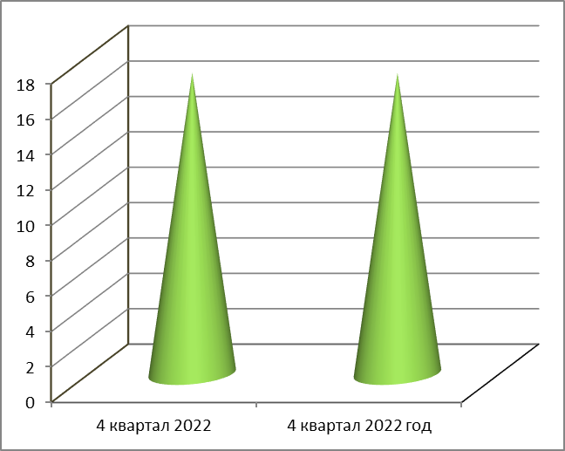

4 обращений поступили по сети Интернет (в том числе через Единую электронную приемную - 3), в ходе личного приёма – 13.

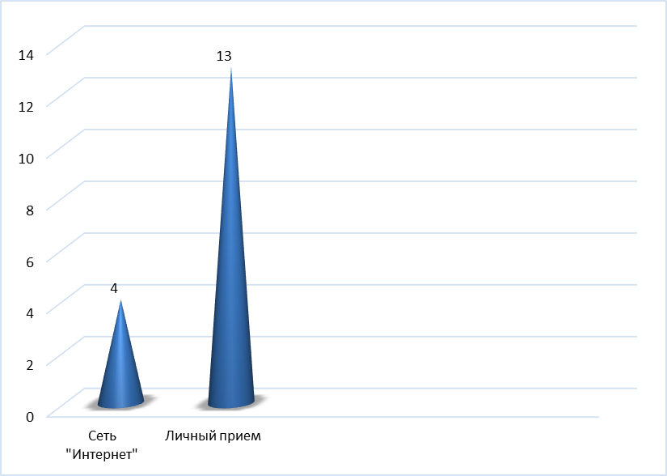
Основные рассматриваемые вопросы: индексация заработной платы, льготное ипотечное кредитование, предоставление ипотечных каникул, оплата контейнера для перевозки личных вещей к новому месту жительства, неполучение алиментов.
Тематика обращений относится к социальной сфере, сфере экономики.
На 16 обращений гражданам даны подробные разъяснения положений действующего краевого и федерального законодательства, рекомендации о способах защиты своих прав и законных интересов, 1 обращение находится на рассмотрении.
Обращений, перенаправленных по подведомственности для рассмотрения и принятия решения по существу поставленных в них вопросов, нет.

